Grupo 2201 -Alfonso Carvajal, Victor García
Práctica 3

Ejercicio 2:
Explica en qué falla el planteamiento de este ejercicio:
En este ejercicio los procesos hijos, que son los que escriben en memoria compartida (también leen para incrementar el id del cliente), se crean en paralelo y no tenemos manera de controlar (sin semaforos) que escriban en orden y le manden la señal al padre que es el que se encarga de leer e imprimir de la memoria compartida de manera que el padre no se salte ninguna escritura. Si el primer proceso escribe, el padre lo lee, y antes de imprimir lo que está en memoria compartida, otro proceso escribe en la memoria compartida, puede darse el caso de que haya una sobreescritura de datos indeseada, de manera que el proceso padre, encargado de imprimir los datos, imprima un mismo dato dos veces. Para esto usaremos semáforos más tarde, y dormir a los hijos un tiempo aleatorio (usleep(pidhijo)) ayuda a que esto no ocurra.
También si no acababa la ejecución de manera correcta, o se interrumpía el programa, la zona de memoria compartida no se libera, y tenemos que hacer esto posteriormente de forma manual desde la terminal.
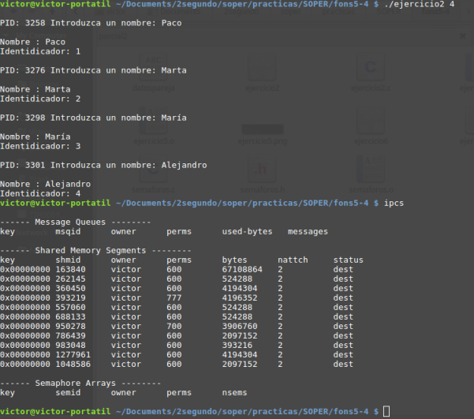
Ejercicio 5:
Probamos todas las funciones de la librería de semaforos. Incluimos capturas de la prueba que demuestran que los semaforos se liberan de manera correcta:

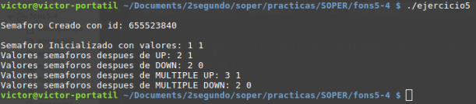
Podemos observar que efectivamente al inicializar 2 semáforos a 1 y realizar las operaciones:
Up del primero, Down del segundo, Multiple Up y Multiple Down de ambos, esta es la salida esperada.
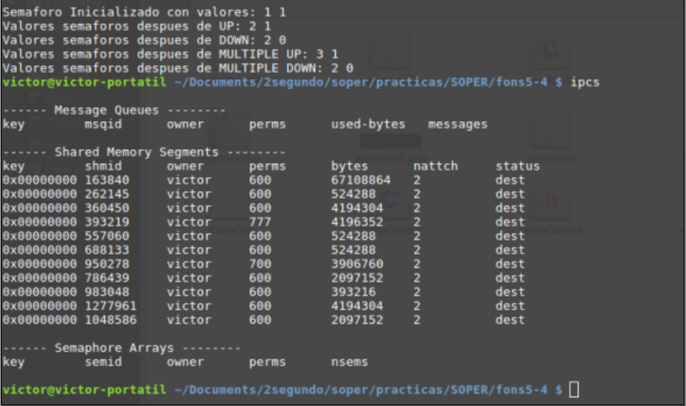
Ejercicio 6:
La dificultad fue al acabar el productor, cómo avisar al consumidor de que había finalizado. Esto lo hicimos mediante una condición de salida del bucle while(1) de manera que cuando el productor finalizara, se acabaría, y el padre al leer la ultima letra (“Z”) esperaría a la finalización del hijo.
Utilizamos 3 semáforos para garantizar la concurrencia adecuada de los dos procesos. Uno para proteger la escritura en memoria compartida (productor) y la lectura de memoria compartida (consumidor). Utilizamos otro dos semaforos: en primer lugar para asegurar que el consumidor no intente leer de la memoria compartida sin que haya nada escrita en esta (de manera que se quedarían ambos procesos bloqueados por hacer un Down del semaforo que protege la sección crítica). En segundo lugar para asegurar que el productor no produzca/escriba otra letra en memoria compartida hasta que el consumidor la haya leido.
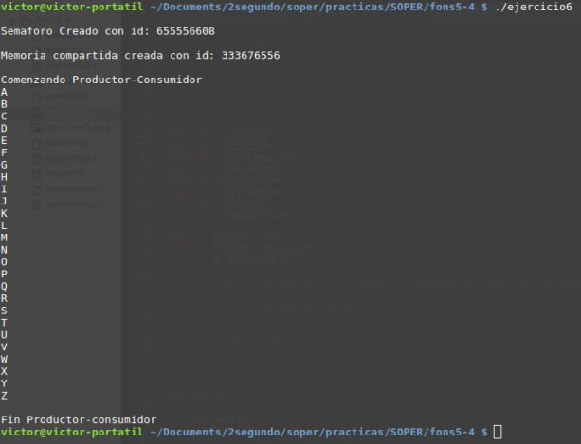
Para asegurar que funciona, hemos ejecutado el programa 10.000 veces y en todas las ejecuciones la salida ha sido la esperada.

